Отчет о проделанной работе в старшей группе № 3.
В период с 01.04.2020.- 03.04.2020. дети старшей группы рисовали на тему "Любимая птичка".
Задачи: развитие чувства цвета и формы; развитие наблюдательности и образного восприятия мира; формирование у детей умения рисовать птичку, передавая форму частей тела, красивое оперение;

Вам необходимо изобразить птичку, вспомнить характерные формы частей тела птички, постараться сделать вашу работу яркой, насыщенной.

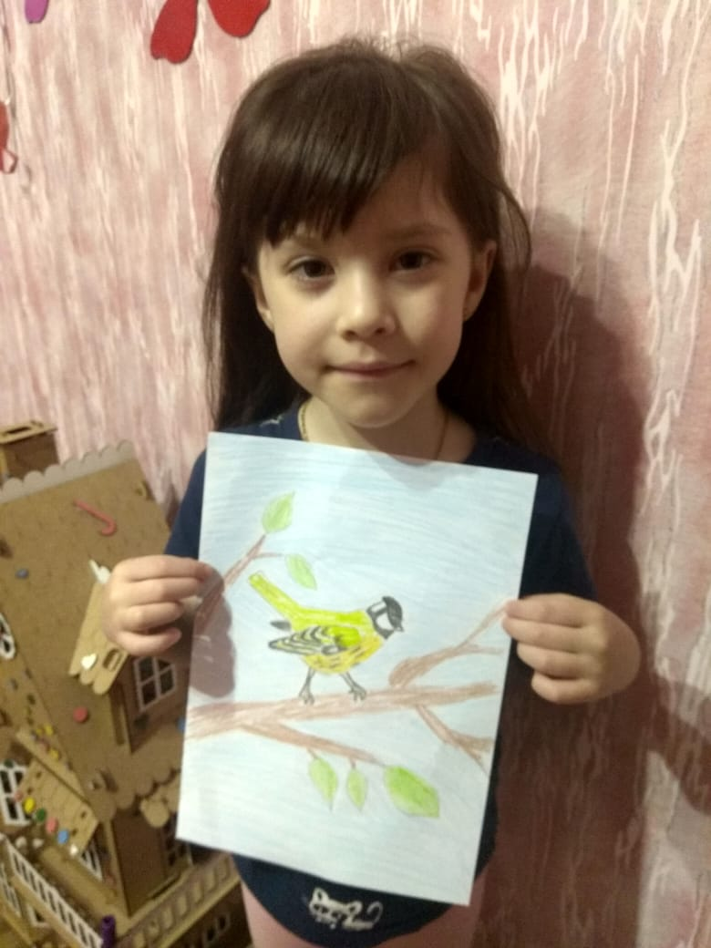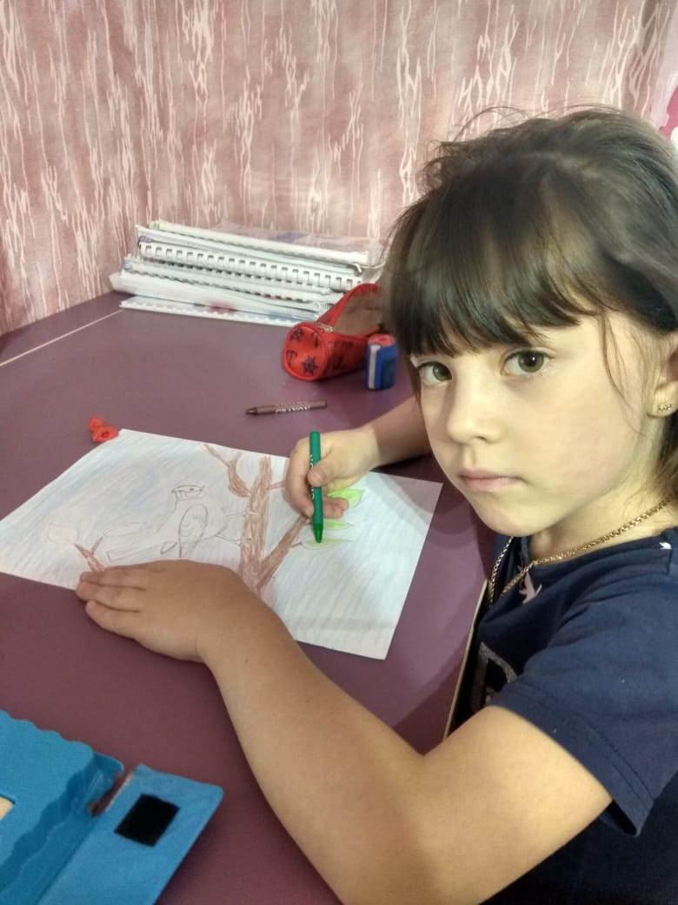

Лепка на тему : "Петух"
Задачи: Совершенствование умения детей лепить по представлению знакомые предметы, передавая их характерные особенности, расположение частей по величине; закрепление умения и навыков в работе с пластилином - прищипывание, скатывание колбасок пальцами, примазывание готовых поверхностей; расширение знания о домашних птицах; воспитание аккуратности, усидчивости .
Вам необходимо изобразить петуха, вспомнить характерные черты петуха

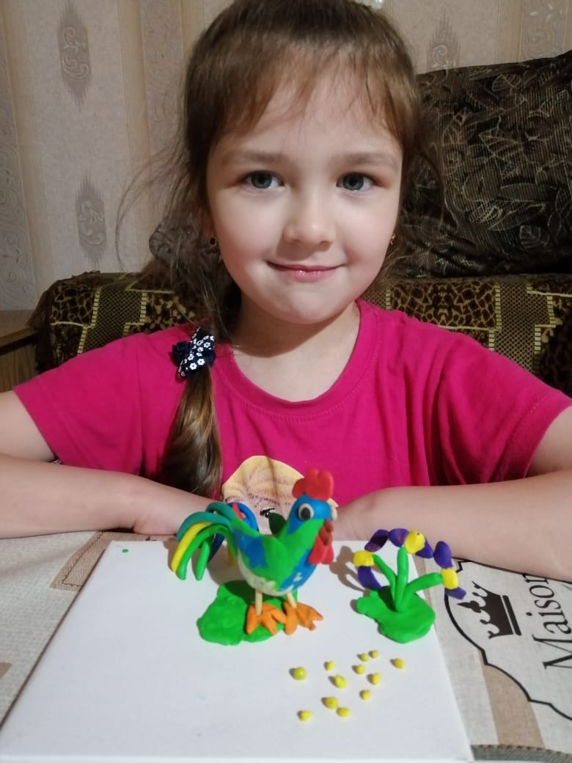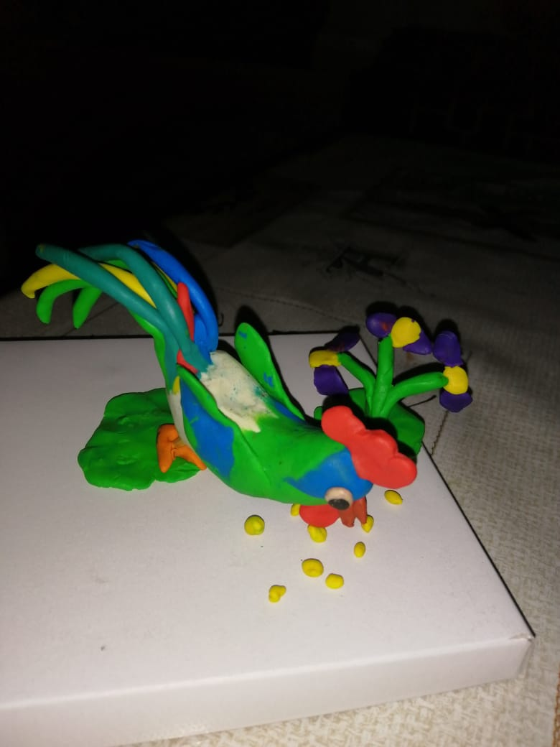

Лепка на тему " Космические просторы".
Задачи: Продолжение знакомства детей с техникой пластилинографией
Формирование умения использовать разнообразные приёмы (оттягивание, налеп, сглаживание).
Организации самостоятельной работы детей.
Развитие творческих способностей. Расширение представления детей о космосе.

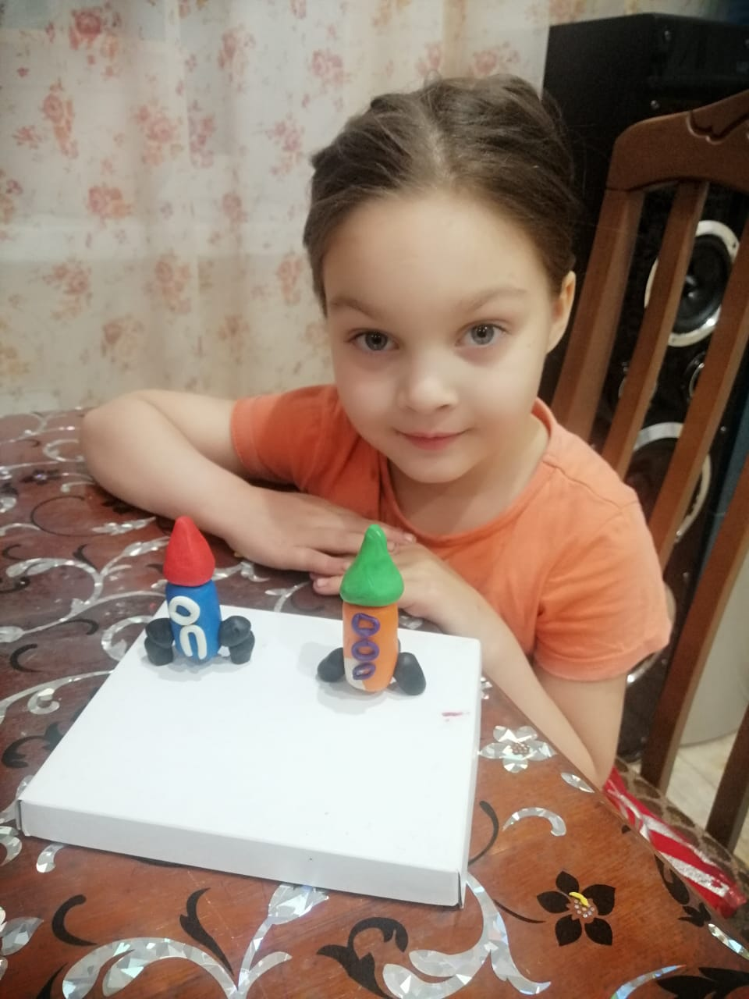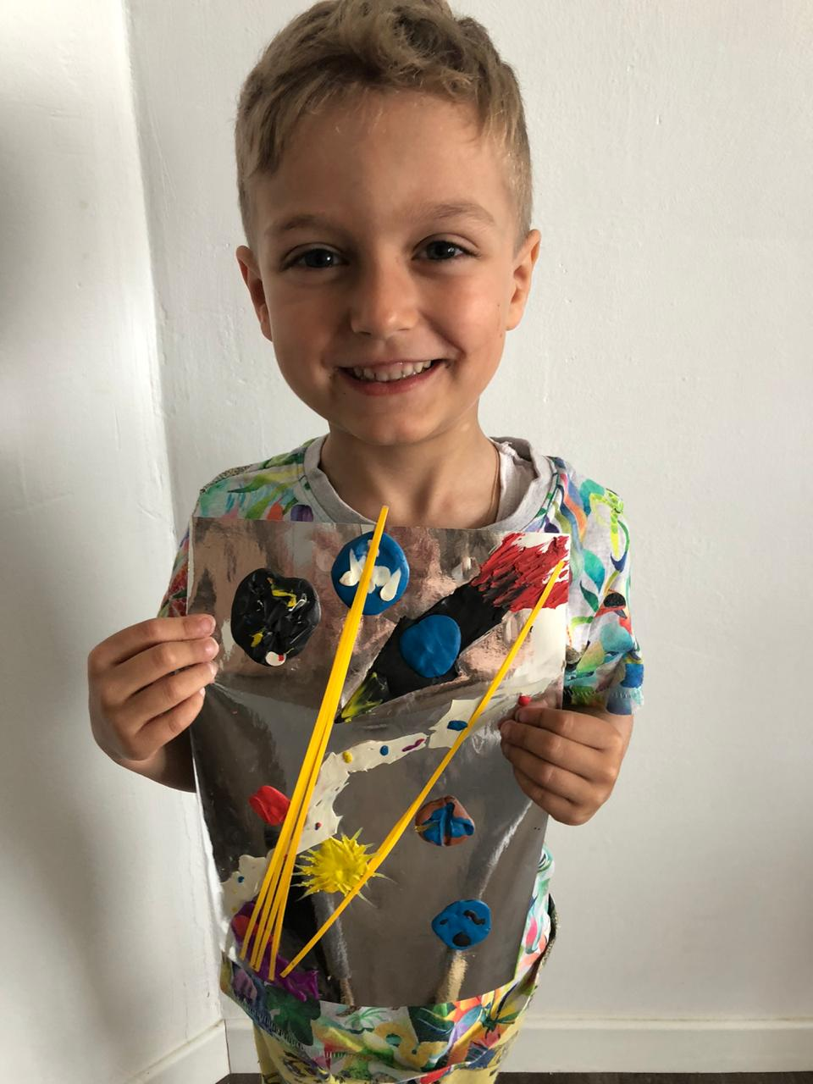

Рисование : «Я рисую море».

Задачи: Формирование умения детей продумывать и осуществлять замысел рисунка.
Продолжать учить детей рисовать море, используя для этого различные способы изображения. Развитие творчества, мелкой моторики.
Воспитание интереса к изобразительному искусству.

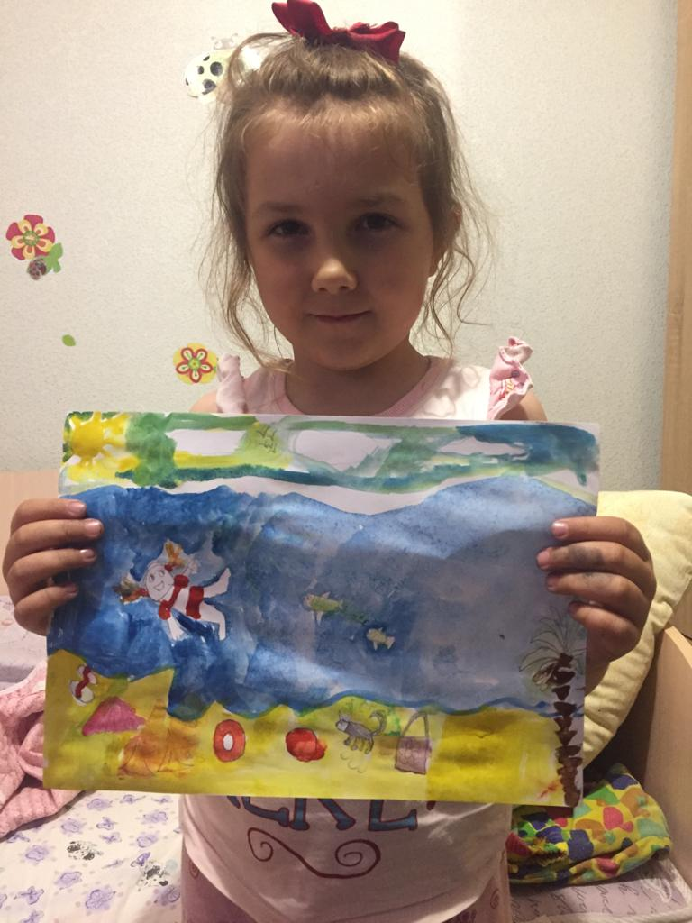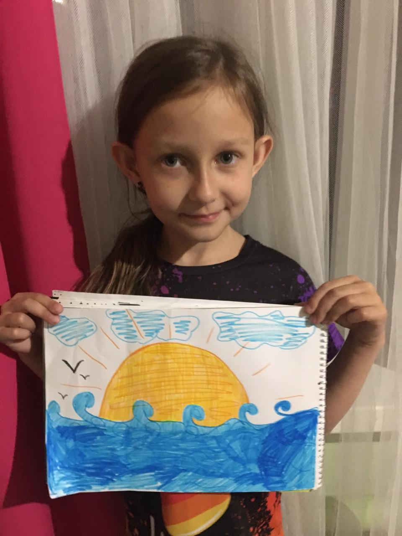

Лепка на тему "Столовый сервиз»
Задачи: Формирование и закрепление представлений у детей о разных видах посуды.
Закрепление приёмов лепки посуды; передавать движение пальцев при лепке используя приемы раскатывания, скатывания, сплю-щивания, присоединения частей пластилина.
Воспитание самостоятельности и аккуратности в работе.

